Credito foto: Oculus Illustration

«Check del fair play:
che tipo da fair play sei?»

Modèles de textes pour la communication interne

Con la presente ricevete i seguenti modelli di testo per la comunicazione interna, che potete modificare in base alle vostre necessità.

Modello di testo per un’e-mail

Modello di testo per un articolo Intranet

Modello di testo per il servizio di messaggistica

Modello di testo a video

Modello di e-mail

per il «test su personalità e fair play»

Oggetto: il test su personalità e fair play promuove un comportamento corretto in campo

Gentili collaboratrici e collaboratori, gentili amanti del calcio

La stagione calcistica 2024 / 2025 è iniziata. Vi auguriamo di disputare tante partite emozionanti e speriamo di vedervi tornare al lavoro in perfetta forma dopo i vari incontri e allenamenti. Il nostro team ha bisogno di voi!

Nelle ultime settimane, in azienda abbiamo parlato spesso dell’importanza di promuovere il fair play nel gioco del calcio. A tale proposito abbiamo citato le cinque regole del fair play. Per ridurre il numero elevato di infortuni (45 000 all’anno), è indispensabile osservare un comportamento più corretto durante il gioco. Ma che tipo da fair play siete, esattamente?

Rispondete alle cinque domande del Check del fair play e scoprite qual è il vostro stile di gioco: aggressivo e spavaldo oppure prudente e orientato alla squadra?
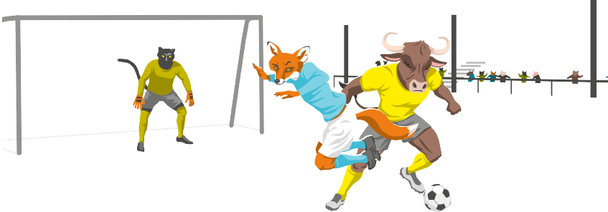
Credito foto: Oculus Illustration

Il risultato mostra i vostri punti di forza e indica dove risiede eventualmente un potenziale di miglioramento. Inoltre, un mental coach vi darà consigli utili per mantenere la calma anche nelle situazioni che mettono a dura prova i vostri nervi.

Qui potete accedere al Check del fair play

Vi auguriamo di divertirvi e di trascorrere momenti piacevoli senza infortuni sul campo.

Cordiali saluti
((Nome / cognome, funzione))

Modello di testo per un articolo Intranet

per il Check del fair play

Gentili collaboratrici e collaboratori, gentili amanti del calcio

Nelle ultime settimane, in azienda abbiamo parlato spesso dell’importanza di promuovere il fair play nel gioco del calcio. Per ridurre il numero elevato di infortuni (45 000 all’anno), è indispensabile osservare un comportamento più corretto durante il gioco.

Ma che tipo da fair play siete, esattamente?

Rispondete alle cinque domande del Check del fair play e scoprite qual è il vostro stile di gioco: aggressivo e spavaldo oppure prudente e orientato alla squadra?
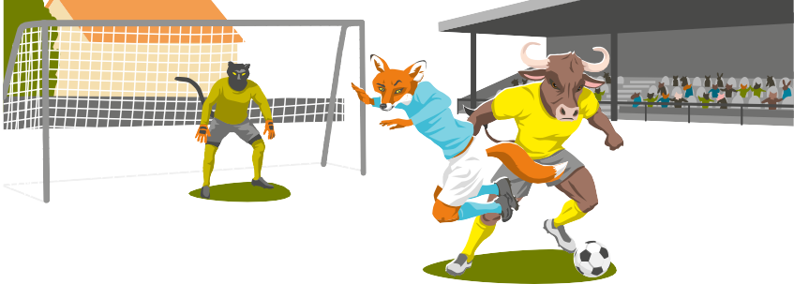
Credito foto: Oculus Illustration

Il risultato mostra i vostri punti di forza e indica dove risiede eventualmente un potenziale di miglioramento. Inoltre, un mental coach vi darà consigli utili per mantenere la calma anche nelle situazioni che mettono a dura prova i vostri nervi.

Qui potete accedere al Check del fair play

Vi auguriamo di divertirvi e di trascorrere momenti piacevoli senza infortuni sul campo.

Cordiali saluti
((Nome / cognome, funzione))

Modello di testo per il servizio di messaggistica

per il Check del fair play

Gentili collaboratrici e collaboratori, gentili amanti del calcio

Nelle ultime settimane, in azienda abbiamo parlato spesso dell’importanza di promuovere il fair play
nel gioco del calcio. Per ridurre il numero elevato di infortuni, è indispensabile osservare un compor- tamento più corretto durante il gioco.

Ma che tipo da fair play siete, esattamente?

Qui potete accedere al Check del fair play

P.S: Vi auguriamo di divertirvi e di trascorrere momenti piacevoli senza infortuni sul campo.

Cordiali saluti
((Nome / cognome, funzione))

Modello di testo a video

per il Check del fair play

Gentili collaboratrici e collaboratori, gentili amanti del calcio

Per ridurre il numero di infortuni sul campo, è indispensabile osservare un comportamento più corretto durante il gioco.

Ma che tipo da fair play siete, esattamente?

Rispondete alle cinque domande del Check del fair play e scoprite qual è il vostro stile di gioco: aggressivo e spavaldo oppure prudente e orientato alla squadra?
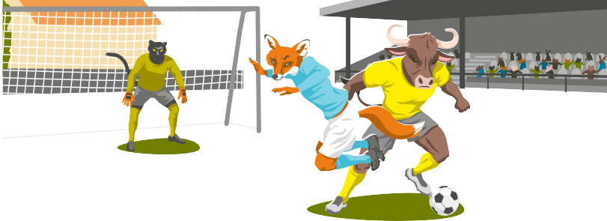
Credito foto: Oculus Illustration

Qui potete accedere al Check del fair play

Vi auguriamo di divertirvi e di trascorrere momenti piacevoli senza infortuni sul campo.

Cordiali saluti
((Nome / cognome, funzione))

